МИНИСТЕРСТВО ЦИФРОВОГО РАЗВИТИЯ, СВЯЗИ И МАССОВЫХ КОММУНИКАЦИЙ РОССИЙСКОЙ ФЕДЕРАЦИИ

Ордена Трудового Красного Знамени федеральное государственное бюджетное учреждение высшего образования

**«Московский технический университет связи и информатики»**

Лабораторная работа №4

**Модули и пакеты:**

**импорт, создание, использование**

**по дисциплине**

**«Введение в информационные технологии»**

Выполнил: студент гр. 1БВТ2403

Королев.А.А

Проверил: Кузнецов А.В

Москва, 2024 г.

**Цель работы:** Понять, как импортировать модули и пакеты в Python, научиться создавать собственные модули и пакеты, изучить способы использования модулей и пакетов для структурирования программы.

**Оборудование:** компьютер с установленным программным обеспечением Python.

**Введение:**

Работа с пакетами и модулями в Питоне позволяет организовать код в логические блоки, повысить читаемость и поддерживаемость проекта. Также использование пакетов и модулей облегчает повторное использование кода и позволяет эффективно управлять зависимостями между различными компонентами программы.

**Цели:**

Создать приложение для вычисления квадратного корня числа и вывод текущего времени. Создать свой модуль и импортировать его в новую программу. Создать свой пакет функций и импортировать его в новую программу.

**Задачи:**

Освоить методы импорта, создания и использования пакетов и модулей.

**Реализация:**

Задание 1:

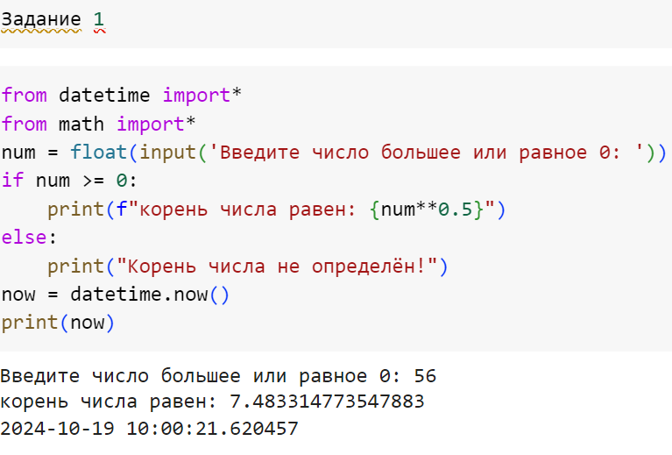

Программа вычисляет квадратный корень неотрицательного числа и выводит текущее время

Задание 2:

Создадим свой модуль для вычисления суммы двух чисел:

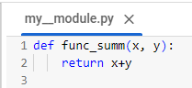

Импортируем этот модуль в программу и вызовем функцию из этого модуля:

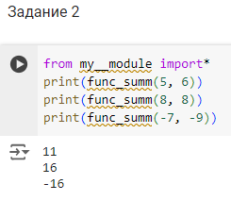

В итоге получим результат суммы двух чисел, переданных в функцию.

Задание 3:

Создадим модуль pif для вычисления гипотенузы прямоугольного треугольника и создадим модуль cleanstr, который будет удалять лишние пробелы из строки:

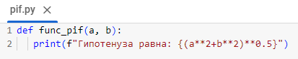

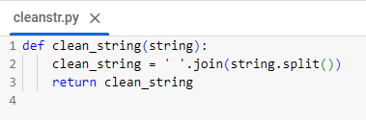

Добавим эти модули в пакет (папку) Package. Добавим в пакет файл __init__.py и импортируем этот пакет в новую программу:

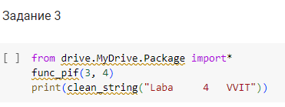



Вывод: Данная лабораторная работа позволила освоить навык в создании, импорте и использовании пакетов и модулей.